## ANEXO 3: Plan de Proyecto

ARQUITECTURA DE NEGOCIOSDE LA OFICINA

CENTRAL DE FE Y ALEGRÍA PERÚ

PLAN DE PROYECTO

V 3.0

**ÍNDICE**

Sección 1.Resumen del Proyecto 3

1.1 Descripción del Proyecto 3

1.2 Objetivos 3

1.3 Alcance 3

1.4 Suposiciones 4

Sección 2. Organización del Proyecto 5

2.1 Estructura del Proyecto 5

2.2 Stakeholders 5

Sección 3. Estructura de Trabajo 6

3.1 Métodos, Herramientas, y Técnicas 6

3.2 Hitos 6

3.3 Cronograma del Proyecto 8

3.3.1 Calendario de Proyecto del Ciclo 2011 – I. 8

3.3.2 Calendario de Proyecto del Ciclo 2011 – II (Proyectado) 10

Sección 4. Riesgos 12

Sección 5. Historial de Revisión 12

Sección 6. Aprobación 13

# SECCIÓN 1.RESUMEN DEL PROYECTO

## 

## 1.1 Descripción del Proyecto

El proyecto consiste en modelar los procesos de las áreas de Administración, Contabilidad y Logística de la Oficina Central de Fe y Alegría Perú e integrarlo al modelado previamente realizado en el Proyecto Profesional “Modelo de Negocios Empresarial de la Oficina Central Fe y Alegría” de los Ingenieros Nelly Chang Chong y Miguel Concha Álvarez, y de esta manera, obtener la Arquitectura de Negocios de la Oficina Central de Fe y Alegría Perú.

En base a esta arquitectura, se podrá construir el Sistema de Información, que en un futuro se implementará y desplegará dentro de la Oficina Central de Fe y Alegría Perú.

## 1.2 Objetivos

El proyecto tiene como objetivo general elaborar la Arquitectura de Negocios que refleje todos los procesos de la Oficina Central de Fe y Alegría Perú. Asimismo, los objetivos específicos que ayudarán a lograr este objetivo general son: primero, completar el modelado de los Macroprocesos de Gestión de Abastecimiento, Contabilidad y Presupuestos; y Gestión de Obras Civiles; segundo, realizar el modelado de los Macroprocesos de Gestión de Recursos Humanos, Gestión de Control de Pagos y Gestión de Educación Rural; tercero, integrar los nuevos procesos definidos con los que fueron desarrollados en el Proyecto Profesional “Modelo de Negocios Empresarial de la Oficina Central Fe y Alegría” y, por último, actualizar todos los documentos elaborados en el Proyecto Profesional “Modelo de Negocios Empresarial de la Oficina Central Fe y Alegría”.

## 1.3 Alcance

|  |
| --- |
| **Inclusiones del Proyecto** |
| La actualización y/o desarrollo de los siguientes documentos del Modelo de Negocios Empresarial (EBM):   1. Mapa de Procesos 2. Mapa de Procesos - Objetivos 3. Definición de Procesos    * 1. Macroproceso de Contabilidad y Presupuestos      2. Macroproceso de Gestión de Abastecimiento      3. Macroproceso de Gestión de Obras Civiles      4. Macroproceso de Gestión de Recursos Humanos      5. Macroproceso de Gestión de Control de Pagos      6. Macroproceso de Educación Rural      7. Macroproceso de Planificación      8. Macroproceso de Gestión de Imagen Institucional y Donaciones      9. Macroproceso de Gestión de Proyectos      10. Macroproceso de Gestión de Aseguramiento de la Calidad Educativa      11. Macroproceso de Gestión de Orientación Pastoral 4. Arquitectura de Procesos 5. Matriz de Asignación de Responsabilidades (RAM) 6. Stakeholders Empresariales 7. Modelo de Dominio 8. Reglas de Negocio 9. Mapeo Entidad – Proceso 10. Priorización de Procesos 11. Priorización de Entidades 12. Descomposición Funcional |

|  |
| --- |
| **Exclusiones del Proyecto** |
| El modelamiento de los procesos que realiza los colegios de Fe y Alegría. |
| La elaboración del Portafolio de Proyectos. |
| La elaboración de la Arquitectura de Aplicaciones de la Oficina Central de Fe y Alegría Perú. |
| La elaboración de la Arquitectura de Redes de la Oficina Central de Fe y Alegría Perú. |
| La elaboración de la Arquitectura de Datos de la Oficina Central de Fe y Alegría Perú. |

## 1.4 Suposiciones

* Se asume que los procesos desarrollados en el Proyecto Profesional “Modelo de Negocios Empresarial de la Oficina Central Fe y Alegría Perú” están correctamente definidos.
* Se asume que la Empresa Virtual Quality Assurance cumplirá con las fechas pactadas para la entrega de los documentos revisados.
* Se asume que el cliente apoyará a la toma de requerimientos y recopilación de información.
* Se asume que la Empresa Virtual SSIA.EDUCAT y el comité realizarán la correcta comunicación, con el equipo del proyecto sobre la realización de exposiciones o cambios en las fechas de presentación de los avances.

# 

# SECCIÓN 2. ORGANIZACIÓN DEL PROYECTO

## 2.1 Estructura del Proyecto

|  |  |
| --- | --- |
| **ROL** | **RESPONSABLE** |
| **Jefe de Proyecto** | José Fernando Ramos Ramírez |
| **Modelador de Negocios Empresarial** | Susan Pamela Rios Sarmiento |
| **Ingeniero de Procesos** | José Fernando Ramos Ramírez |

## 2.2 Stakeholders

|  |  |
| --- | --- |
| **FUNCIÓN DEL STAKEHOLDER** | **STAKEHOLDER** |
| Los administrativos son los que realicen diversos procesos para la gestión de los colegios Fe y Alegría de Perú. Como representante de estos usuarios e intermediario directo contamos con el Sr. Martín Chocano. | **Administrativos** |
| Los directores de la Oficina Central Fe y Alegría. | **Directivos** |

# 

# SECCIÓN 3. ESTRUCTURA DE TRABAJO

## 3.1 Métodos, Herramientas, y Técnicas

Para la Gestión del Proyecto, el equipo utilizará la Guía del PMBOK (Project Management Body of Knowledge), en las áreas de:

* Gestión del Alcance del Proyecto
* Gestión del Tiempo del Proyecto
* Gestión de los Riesgos del Proyecto

Asimismo, para el desarrollo del Proyecto, se empleará la metodología EUP (Enterprise Unified Process), en su disciplina EBM (Enterprise Business Modeling).

Además, todos los entregables elaborados serán presentados al Gerente de Proyectos y Recursos Humanos y al Gerente General de la Empresa Educa-T, antes de ser entregados a la Empresa Virtual QA, para que sean revisados por el equipo asignado a la inspección.

Finalmente, todos los cambios por realizar en el proyecto, serán consultados con el Gerente/Asesor de la Empresa Educa-T, y en caso proceda(n) el (los) cambio(s), será(n) notificado(s) a los stakeholders del Proyecto.

## Hitos

| **HITOS** | |
| --- | --- |
| **Hito** | **Fecha estimada** |
| **HITO 1:** Aceptación del Cliente del Plan del Proyecto | Semana 2 del Ciclo 2011-01 |
| **HITO 2:** Finalización de los Macroprocesos de Gestión de Obras Civiles y Gestión de Abastecimiento | Semana 5 del Ciclo 2011-01 |
| **HITO 3:** Finalización de los Macroprocesos de Gestión de Control de Pagos y, Contabilidad y Presupuestos | Semana 11 del Ciclo 2011-01 |
| **HITO 4:** Aceptación del cliente de los Macroprocesos de Gestión de Obras Civiles, Gestión de Abastecimiento, Gestión de Control de Pagos y, Contabilidad y Presupuestos. | Semana 13 del Ciclo 2011-01 |
| **HITO 5:** Finalización de los Macroprocesos de Gestión de Recursos Humanos y Gestión de Educación Rural. | Semana 2 del Ciclo 2011-02 |
| **HITO 6:** Aceptación del cliente de los Macroprocesos de Gestión de Recursos Humanos y Gestión de Educación Rural. | Semana 5 del Ciclo 2011-02 |
| **HITO 7:** Aceptación del cliente de los Macroprocesos de Planificación; Gestión de Imagen Institucional y Donaciones; y Gestión de Abastecimiento. | Semana 7 del Ciclo 2011-02 |
| **HITO 8:** Aceptación del cliente de los Macroprocesos de Gestión de Proyectos; Gestión de Aseguramiento de la Calidad  Educativa; Gestión de Orientación Pastoral; y Contabilidad y Presupuestos. | Semana 11 del Ciclo 2011-02 |
| **HITO 9:** Aceptación del cliente de la Arquitectura de Negocios. | Semana 15 del Ciclo 2011-02 |

## 3.3 Cronograma del Proyecto

## 3.3.1 Calendario de Proyecto del Ciclo 2011 – I.

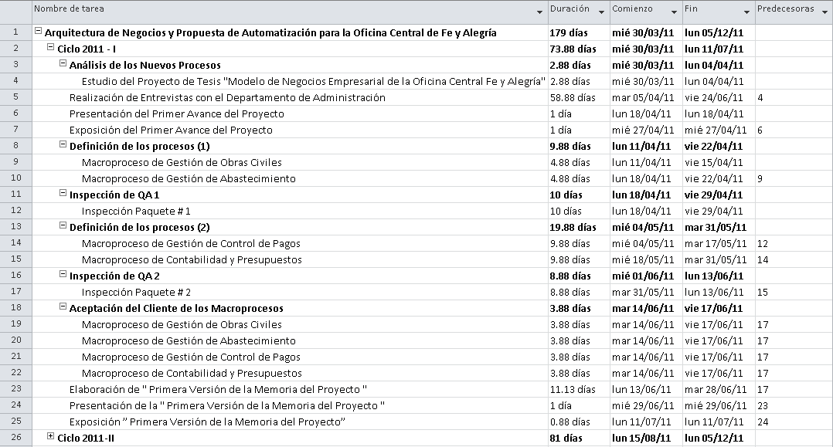

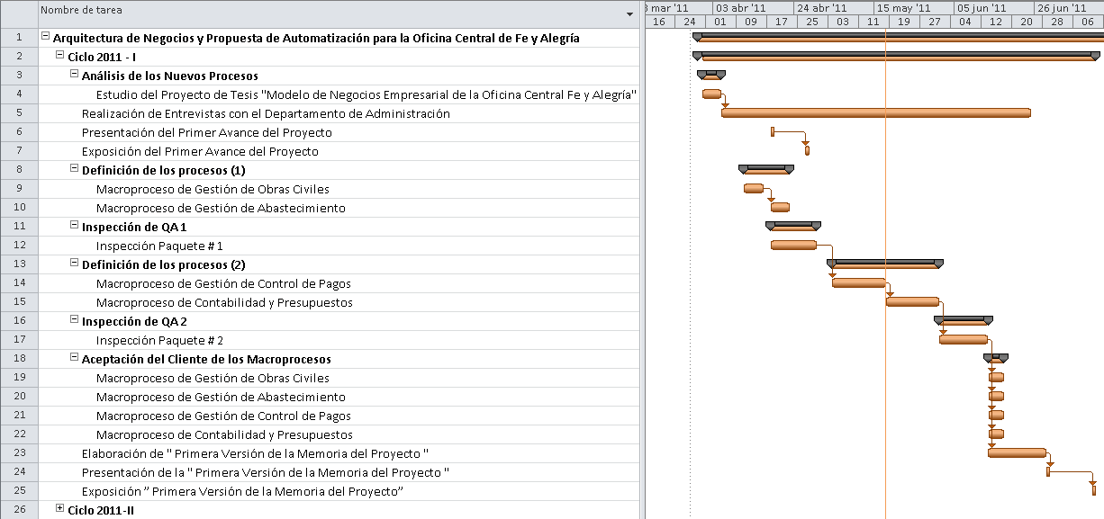

## 

## 3.3.2 Calendario de Proyecto del Ciclo 2011 – II (Proyectado)

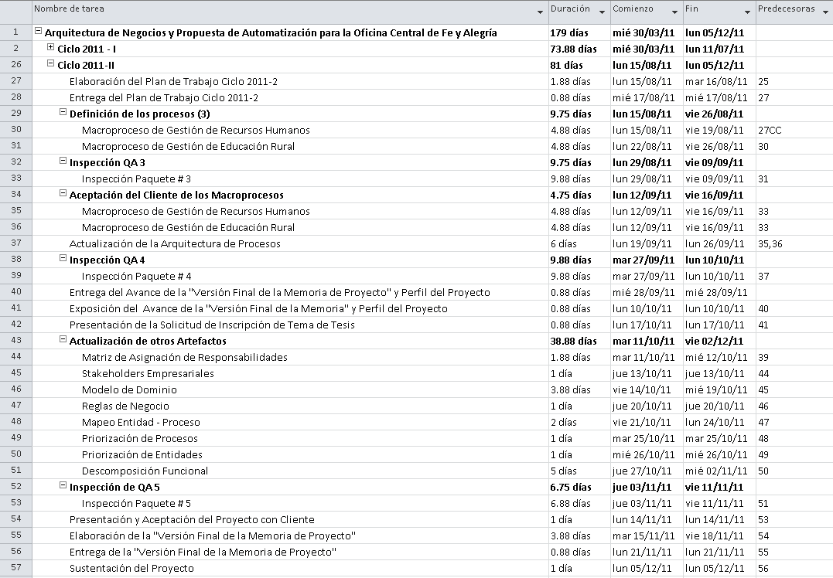

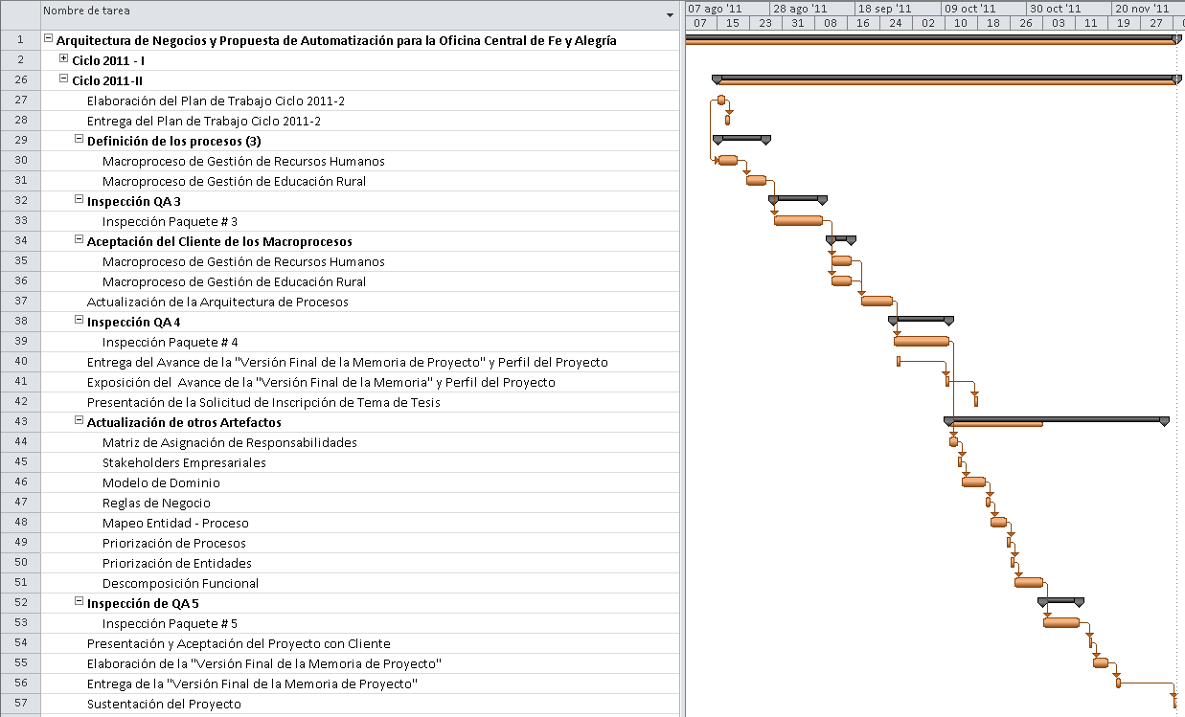

# SECCIÓN 4. RIESGOS

|  |
| --- |
| **RIESGOS** |
| Falta de colaboración por parte de las autoridades de la Oficina Central de Fe y Alegría para ofrecer la información necesaria para el desarrollo del proyecto “Arquitectura de Negocios de la Oficina Central de Fe y Alegría Perú”. |
| Carencia de recursos asignados al proyecto por parte de la Gerencia de Proyectos y Recursos Humanos de la Empresa Virtual Educa-T. |
| Cambios radicales en los procesos de la Oficina Central de Fe y Alegría después de que hayan sido modelados. |

# 

# SECCIÓN 5. HISTORIAL DE REVISIÓN

|  |  |  |
| --- | --- | --- |
| **VERSIÓN DEL DOCUMENTO** | **DESCRIPCIÓN** | **FECHA** |
| 1.0 | Creación del Plan del Proyecto | 28/03/2011 |
| 1.1 | Incorporación del EDT al Plan de Proyecto | 30/03/2011 |
| 1.2 | Actualización del EDT | 04/04/2011 |
| 2.0 | Actualización del EDT (Ciclo 2011 - II) | 15/04/2011 |
| 3.0 | Modificación del Alcance del Proyecto | 17/05/2011 |

# 

# SECCIÓN 6. APROBACIÓN

